**A. Listar los requisitos de manera codificada – funcionales y no funcionales**

| **CÓDIGO** | **REQUERIMIENTO** | **DETALLE** | **PRIORIDAD** |
| --- | --- | --- | --- |
| RF-001 | Acceso a otras secciones separadas del menú. | El usuario tendrá acceso a otras secciones del sitio las cuales estarán separadas del menú principal. | MEDIA |
| RF-002 | Secciones mejor organizadas. | El sistema mostrara a los usuarios sus secciones organizadas para que los usuarios. | MEDIA |

| **CÓDIGO** | **REQUERIMIENTO** | **DETALLE** | **PRIORIDAD** |
| --- | --- | --- | --- |
| RF-003 | Vista de artículos más recientes de manera destacada. | El sistema calificara por fecha y mostrara los artículos más recientes publicados de manera destacada y más grandes. | ALTA |
| RF-004 | Vista de otros artículos también en pantalla, pero más chicos. | El sistema mostrara los artículos que no son recién también en pantalla, pero de tamaño menor para así orientar al usuario que no son recientes. | ALTA |

| **CÓDIGO** | **REQUERIMIENTO** | **DETALLE** | **PRIORIDAD** |
| --- | --- | --- | --- |
| RF-005 | Sección superior de avisos | el sistema tendrá una sección donde los usuarios podrán publicar sus avisos en el sitio. El Admin podrá aceptar o rechazar el aviso, esta sección será destacada en el encabezado del sitio web. | ULTRA ALTA |

| **CÓDIGO** | **REQUERIMIENTO** | **DETALLE** | **PRIORIDAD** |
| --- | --- | --- | --- |
| RF-006 | Un footer más grande | El footer será más visible para los usuarios, donde tendrán las opciones de contacto, Twitter, Instagram y quienes somos. | ALTA |

* **No funcionales**

| **CÓDIGO** | **NO REQUERIMIENTO** | **DETALLE** | **PRIORIDAD** |
| --- | --- | --- | --- |
| RNF-001 | Nueva estética más moderna. | El sistema tendrá mejor estética visual para sus usuarios. | BAJA |

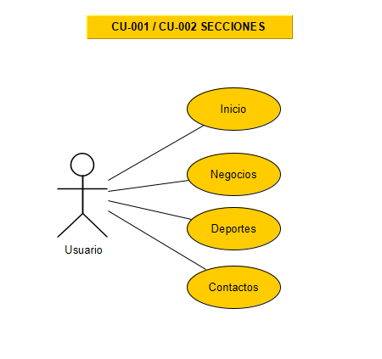

| **Caso de Uso** | CU-001 / CU-002 SECCIONES |
| --- | --- |
| **Actores** | Cliente / Usuario |
| **Propósito** | Mostrar las secciones a Usuario por separado del menú. |
| **Tipo** | esencial |
| **Descripción** | Una vez el cliente ingrese al sitio podrá visualizar las secciones del periódico el Faro las cuales sus principales secciones son Negocios Deportes y Contactos como también la sección |
| **Curso Normal de los Eventos** | |
| **Acción de los actores** | **Respuesta del sistema** |
| 1. Este caso de uso comienza cuando un usuario entra al sitio y visualiza las secciones del periódico | 1. podrá ver las principales secciones de este |
| 2. en caso que el cliente haga clic en la secciones inicio este vera la página principal | 2.El cliente llega al sitio principal sin importar en que otras secciones se encuentre |
| 4. en caso que el cliente haga clic en la secciones Negocios | 4.esta se dirigirá automáticamente a negocios donde el cliente podrá ver todas las noticias de negocios actuales y no actuales |
| 5. en caso que el cliente haga clic en la secciones deportes | 5. esta lo dirigirá a la sección deportes donde vera todo relacionado con esta sección |
| 6. si el cliente ingresa a la sección contacto | 6. esta lo dirigirá al formulario de contactos |

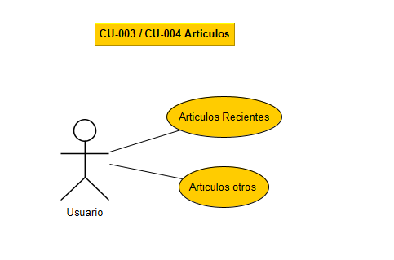

| **Caso de Uso** | CU-003 / CU-004 ARTICULOS |
| --- | --- |
| **Actores** | Usuario |
| **Propósito** | Mostrar Los Artículos modernos en grandes y antiguos en pequeño |
| **Tipo** | Principal |
| **Descripción** | Un usuario ingresa al sitio web y podre distinguir que los artículos más recientes estarán de mayor tamaño y destacados mientras que los artículos de menos tamaño serán los mas antiguos. |
| **Curso Normal de los Eventos** | |
| **Acción de los actores** | **Respuesta del sistema** |
| 1. El caso de uso comienza cuando el cliente ingresa al sitio a ver los artículos noticieros | 2. podrá notas que los Articulos mas recientes estarás de mayor tamaño y de manera destacada mientras que los mas antiguos o de menos valor estarás de menor tamaño |

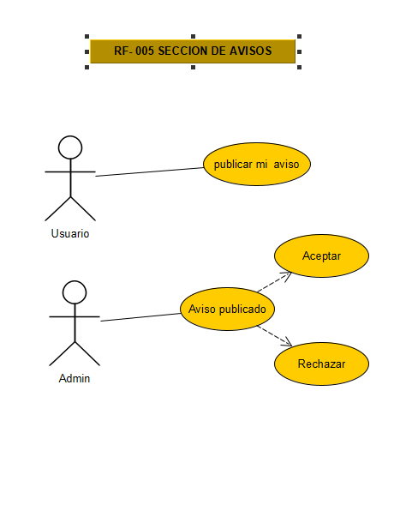

| **Caso de Uso** | CU – 005 SECCION DE AVISOS |
| --- | --- |
| **Actores** | Admin / Usuario |
| **Propósito** | Los usuarios podrán publicar sus avisos como de trabajo o arriendo etc. |
| **Tipo** | esencial |
| **Descripción** | Un Usuario del sitio podrá publicar sus avión ya sean de arriendo o ofrecer trabajo como sus servicios. el admin tendrá que aceptar o rechazar el aviso dependiendo si es ofensivo o si aporta a los demás usuarios. |
| **Curso Normal de los Eventos** | |
| **Acción de los actores** | **Respuesta del sistema** |
| 1. En este caso de uso los usuarios tendrán en el encabezado una opción de ingresar o insertar un aviso | 1. El sistema mostraras los avisos publicados por los usuarios en el encabezado del periódico. |
| 2. El admin del sitio deberá aceptar o rechazar los avisos dependiendo si es ofensivo para los demás usuarios. | 2. Si el admin acepta el aviso, este se publicará de inmediato en el encabezado del periódico, ayudando así a los usuario a ver avisos de trabajo, servicio o arriendo etc. |
| 3.. si el admin rechaza el aviso | 3. en caso de rechazo el sistema avisara via correo electrónico al usuario que su aviso es ofensivo. |

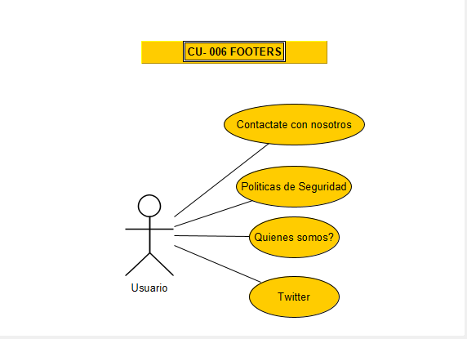

| **Caso de Uso** | CU – 006 FOOTER |
| --- | --- |
| **Actores** | Usuario |
| **Propósito** | Mostrar al usuario enlaces de interés y derecho de autor |
| **Tipo** | esencial |
| **Descripción** | Incluye una serie de elemento que pueden ser de interés para los usuarios como por ejemplo información de contacto, información de quienes somos, políticas de seguridad, enlaces de Twitter, etc. |
| **Curso Normal de los Eventos** | |
| **Acción de los actores** | **Respuesta del sistema** |
| 1. una ves el usuario este dentro del sitio en la parte inferior podrá visualizar información relevante como son enlaces, políticas de seguridad, contactos. | 1. si el usuario entra al enlace de poloticas de seguridad este podrá ver las políticas de seguridad del sitio. |
| 2. si el usuario ingresa en contacto | 2. este podrá enviar un correo al admin del sitio por cualquier situación. |